與ZENITH「MEET THE DREAMHERS」：推出重新演繹的
CHRONOMASTER ORIGINAL腕錶

10月7日（星期四），馬德里：適逢首次「MEET THE DREAMHERS」活動，Zenith誠邀嘉賓認識由一班於社會上獨當一面而又不失真我的女性組成的「ZENITH DREAMHERS」，並於活動中推出兩款Chronomaster Original鑲鑽腕錶，其中一款搭配彩色珍珠貝母錶盤，另一款則採用灰棕色調三色錶盤。全新Chronomaster Original腕錶綴以華美寶石，以妙趣時尚的方式運用經典三色錶盤，令人一見難忘，無論是尋覓華麗計時腕錶的女士，還是沉醉於腕錶炫目迷人魅力的男士，皆為之傾心。

第一款新品腕錶，將三色錶盤上引人注目的灰色和藍色計時盤更換為更為鮮艷的顏色，全以珍珠貝母製作。採用的珍珠貝母不少於四種不同顏色：白色珍珠貝母錶盤，搭配深淺不同的藍色計時盤，以及灰色珍珠貝母小秒盤。第二款新品時計，則配以深淺不同的灰棕色調演繹標誌性三色，與緞光白色錶盤形成鮮明對比。兩款腕錶錶盤皆鑲嵌9枚鑽石時標，突顯時間的寶貴。

38毫米精鋼錶殼比例完美和諧，形狀和大小皆與標準Chronomaster Original腕錶如出一轍，適合男女佩戴；此外，錶耳上更特別鑲嵌56顆白色鑽石，賦予腕錶璀璨閃耀魅力。與Chronomaster Original腕錶一眼可辨的無錶圈結構設計和極富幾何感的造型有所不同，寶石鑲嵌工藝令腕錶更顯大膽率性，可謂無與倫比。兩款Chronomaster Original腕錶新品分別搭配淺藍色或灰棕色小牛皮錶帶，觸感柔軟舒適，同系配色縫線亦與錶盤配色巧妙呼應，而鑲鑽錶殼璀璨閃耀，與炫目的錶盤相得益彰。

兩款Chronomaster Original腕錶新作的外觀設計極盡華美，並搭載最新一代El Primero 3600自動上鏈計時機芯。與前代機芯一樣，這款高振頻機芯振頻高達5赫茲（36,000次/小時），性能卓越，具有精確至1/10秒的計時功能。機芯運作時間也進一步提升，動力儲存延長至60小時。機芯設計洋溢前衛氣息，採用更為現代的鏤空結構，搭配時尚的灰色調潤飾。

探索DREAMHERS：於2020年創立的ZENITH DREAMHERS不僅是宣傳活動，更為來自各行各業、富有感召力和遠見卓識的女性提供平台，讓她們與其他志同道合的女性分享自己的聲音和熱情，一同排除萬難，追求夢想。

媒體代表還獲邀參加在馬德里一座私人別墅舉行的晚會，與部分DREAMHERS成員會面，並參與現場專題研討會，共同探討二十一世紀女性的地位，以及爭取更多包容性和平等權利而必需追求的變革。這次專題研討會在社交媒體上進行直播。參與首屆實體活動的DREAMHERS 成員包括：當代藝術家Teresa Juevas、名廚Amandine Chaigno、職業芭蕾舞蹈員Precious Adams、時尚零售先驅Ghizlan Guenez、EXTREME E賽車手Christine Giampaoli Zonca、護膚品牌企業家Laura Noltemeyer以及前瑞士小姐兼醫療工作者Laetitia Guarino。

參與MEET THE DREAMHERS活動的嘉賓還藉此機會試戴DEFY Midnight系列全新作品。DEFY Midnight系列是Zenith首個完全為女性而設計的系列，腕錶最受歡迎的一大特色，在於其錶帶快速更換系統，令佩戴者可隨心快捷轉換隨附的精鋼錶鏈、橡膠或布料錶帶，不需任何工具。嘉賓還獲邀試戴全新100%植物皮革錶帶，其外觀和質感與真皮毫無二致，目前提供卡其色和米色款式，其他款式將陸續登場。

ZENITH：觸手分秒之真。

Zenith鼓勵每個人心懷鴻鵠之志，砥礪前行，讓夢想成真。Zenith於1865年創立，是首間具有現代意義的製錶商，自此，品牌的腕錶便陪伴有遠大夢想的傑出人物實現改寫人類歷史的壯舉，如路易•布萊里奧（Louis Blériot）歷史性地飛越英倫海峽、菲利克斯•鮑加特納（Felix Baumgartner）破紀錄地以自由降落方式完成平流層跳躍。Zenith亦彰顯女性的遠見卓識與開拓精神，並設計了可供女性分享經驗、鼓勵其他女性實現夢想的DREAMHERS平台，向女性在過去和現在取得的卓越成就致敬。

Zenith所有腕錶作品皆搭載由品牌自行開發和製造的機芯。自世界上首款自動計時機芯——El Primero機芯——於1969年面世以來，Zenith便成為計時複雜功能的翹楚，最新推出的Chronomaster系列計時精確至1/10秒，而DEFY 21系列更精確至1/100秒。自1865年以來，Zenith陪伴敢於挑戰自己並突破界限的人士，共同創造瑞士製錶業的未來。觸手分秒之真，就在當下。

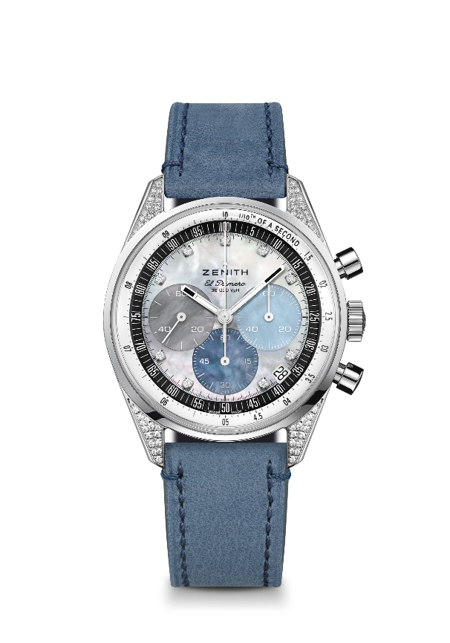
Chronomaster Original腕錶
型號： 16.3200.3600/02.C907

特色：El Primero導柱輪自動計時機芯，可測量和顯示1/10秒。提升動力儲存至60小時。日期顯示位於4:30位置。停秒機械裝置
機芯：El Primero 3600型自動上鏈機芯
振頻：36,000次/小時（5赫茲）
動力儲存：約60小時
功能：中置時、分顯示。小秒針位於9時位置。1/10秒計時功能：中置計時指針每10秒旋轉一圈，60分鐘計時盤位於6時位置，60秒計時盤位於3時位置。
錶殼：38毫米
材質：精鋼，鑲嵌鑽石
錶盤：珍珠貝母：4種不同色澤的珍珠貝母
寶石鑲嵌：共重約0.22克拉，錶耳鑲嵌56顆VS級明亮式切割鑽石，錶盤鑲嵌9顆VS級明亮式切割鑽石
防水深度：50米
錶背：藍寶石水晶玻璃
售價：12900瑞士法郎
時標：9枚鑲貼鑽石時標
指針：鍍銠琢面覆Super-LumiNova®SLN C1超級夜光物料
錶帶及錶扣：淺藍色小牛皮錶帶，精鋼三重摺疊式錶扣。

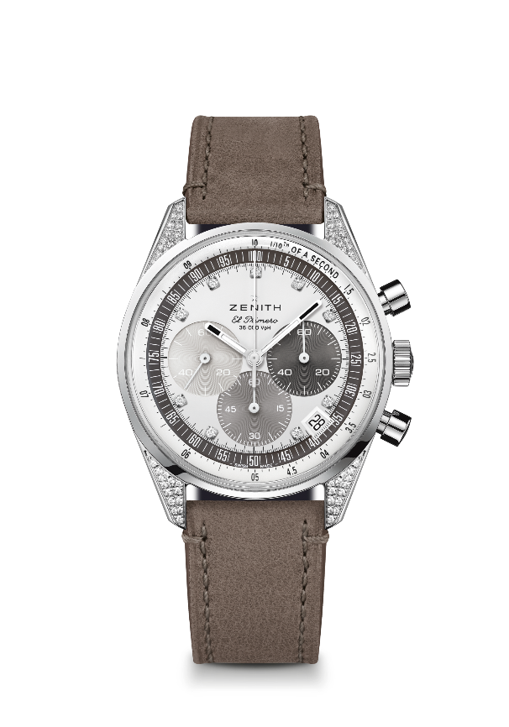
Chronomaster Original腕錶
型號： 16.3200.3600/03.C906

特色：El Primero導柱輪自動計時機芯，可測量和顯示1/10秒。提升動力儲存至60小時。日期顯示位於4:30位置。停秒機械裝置
機芯：El Primero 3600型自動上鏈機芯
振頻：36,000次/小時（5赫茲）
動力儲存：約60小時
功能：中置時、分顯示。小秒針位於9時位置。1/10秒計時功能：中置計時指針每10秒旋轉一圈，60分鐘計時盤位於6時位置，60秒計時盤位於3時位置。
錶殼：38毫米
材質：精鋼，鑲嵌鑽石
錶盤：銀色絲絨飾面，配3種色調的灰棕色計時盤
寶石鑲嵌：共重約0.22克拉，錶耳鑲嵌56顆VS級明亮式切割鑽石，錶盤鑲嵌9顆VS級明亮式切割鑽石
防水深度：50米
錶背：藍寶石水晶玻璃
售價：11900瑞士法郎
時標：9枚鑲貼鑽石時標
指針：鍍銠琢面覆Super-LumiNova®SLN C1超級夜光物料
錶帶及錶扣：淺棕色小牛皮錶帶，精鋼三重摺疊式錶扣。

